TEATRO MIMO ANDANTE
PRESENTA
MIMÉTICO
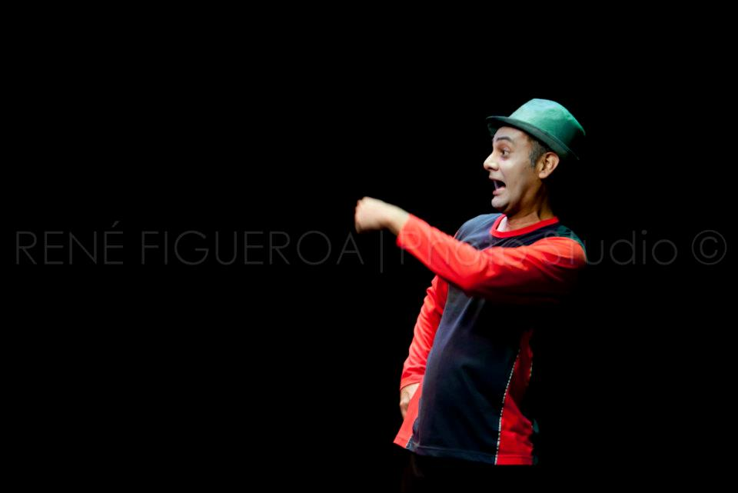
La imaginación, la sorpresa, la fantasía, el gesto, el lenguaje corporal, …mas allá de lo que las palabras nos pueden decir Mimético.
Es un espectáculo de teatro- mimo Performance y arte circense que a través del gesto y el lenguaje corporal con diversos personajes que llevan al espectador a un viaje imaginario sin límites. Apto para todo público
Teatro Mimo Andante con este espectáculo participó en el Festival Mimo Arte a en la Habana Cuba en Octubre 2012
FICHA TECNICA:
Actor/Mimo: Roberto Carbajal
Género: Pantomima
Duración: 50 minutos
Espacio Escénico: puede presentar en espacios abiertos y cerrados

Reseña Artística :
Roberto Carbajal, Actor-Mimo y maestro de artes escénicas, realiza estudios de música y teatro en las escuelas de extensión del Centro Nacional de Artes- Cenar .También participa como alumno de la escuela municipal de teatro de Valladolid España . Ha participado en varios talleres y seminarios de formación a nivel nacional e internacional, así como también en festivales, encuentros y muestras nacionales e internacionales. Ha sido co-fundador y actor de varias compañías nacionales : Teatro Circulante, Comunica teatro, La Plaza teatro, Taller Autónomo de Teatro Anónimo, Teatro Capulesco, Arteacción con las cuales ha actuado comedia, drama , tragedia, teatro clásico y contemporáneo y teatro infantil .En 2002 surge Mimo Andante como una forma de cultivar en el público este arte y proponerle una comunicación no verbal , necesaria en una sociedad cada vez más abstraída.
e-mail: carbajalars@yahoo.com tel 78766204

TEATRO

MIMOANDANTE

